

**Қазақстан Республикасы Спорт және дене шынықтыру істері агенттігі көрсететін мемлекеттік қызметтер регламенттерін бекіту туралы**

***Күшін жойған***

Қазақстан Республикасы Спорт және дене шынықтыру істері агенттігі төрағасының 2014 жылғы 4 наурыздағы № 72 бұйрығы. Қазақстан Республикасының Әділет министрлігінде 2014 жылы 15 наурызда № 9230 тіркелді. Күші жойылды - Қазақстан Республикасы Мәдениет және спорт министрінің 2015 жылғы 14 мамырдағы № 176 бұйрығымен

      Ескерту. Күші жойылды - ҚР Мәдениет және спорт министрінің 14.05.2015 № 176 (алғашқы ресми жарияланған күнінен кейін күнтізбелік он күн өткен соң қолданысқа енгізіледі) бұйрығымен.

      «Мемлекеттік көрсетілетін қызметтер туралы» 2013 жылғы 15 сәуірдегі Қазақстан Республикасының Заңы 10-бабының 2) тармақшасына сәйкес **БҰЙЫРАМЫН** :  
      1. Қоса беріліп отырған:  
      1) «Спорт түрлері бойынша республикалық қоғамдық бiрлестiктерді аккредиттеу туралы куәлік беру» мемлекеттік көрсетілетін қызмет регламенті осы бұйрыққа 1-қосымшаға сәйкес;  
      2) «Еңбек сіңірген спортшылар мен жаттықтырушыларға өмiр бойы ай сайынғы материалдық қамсыздандыруды төлеу» мемлекеттік көрсетілетін қызмет регламенті осы бұйрыққа 2-қосымшаға сәйкес;  
      3) «Қазақстан Республикасының еңбек сiңiрген жаттықтырушысы» құрметтi атағы, «Қазақстан Республикасының еңбек сiңiрген спорт шеберi» құрметтi атағы, Қазақстан Республикасының халықаралық дәрежедегi спорт шеберi, Қазақстан Республикасының спорт шеберi, біліктiлiгi жоғары және орта деңгейдегi жоғары санатты жаттықтырушы, біліктiлiгi жоғары деңгейдегi жоғары санатты нұсқаушы-спортшы, біліктiлiгi жоғары және орта деңгейдегi жоғары санатты әдiскер, жоғары санатты ұлттық спорт төрешiсi, ұлттық спорт төрешiсі спорттық атақтары мен санаттарын беру» мемлекеттік көрсетілетін қызмет регламенті осы бұйрыққа 3-қосымшаға сәйкес бекітілсін.  
      2. Қазақстан Республикасы Спорт және дене шынықтыру істері агенттігі төрағасының «Қазақстан Республикасы Спорт және дене шынықтыру істері агенттігі көрсететін мемлекеттік қызметтер регламенттерін бекіту туралы» 2012 жылғы 27 қыркүйектегі № 285 бұйрығының (2012 жылғы 12 қазанда Қазақстан Республикасы Әділет министрлігінде № 7999 болып тіркелген, 2013 ж. 14.08. № 251 (27525) «Казахстанская правда» газетінде; 2013 ж. 14.08. № 189 (28128) «Егемен Қазақстан» газетінде жарияланған) күші жойылды деп танылсын.  
      3. Стратегиялық даму департаменті (Д. Қамзебаева):  
      1) заңнамада белгіленген тәртіппен Қазақстан Республикасы Әділет министрлігіне осы бұйрықты мемлекеттік тіркеуге ұсынуды;  
      2) осы бұйрықты Қазақстан Республикасы Әділет министрлігінде мемлекеттік тіркеуден өткеннен кейін бұқаралық ақпарат құралдарында ресми жариялауды;  
      3) осы бұйрықты Қазақстан Республикасы Спорт және дене шынықтыру істері агенттігінің ресми интернет-ресурсында жариялауды қамтамасыз етсін.  
      4. Осы бұйрықтың орындалуын бақылауды өзіме қалдырамын.  
      5. Осы бұйрық алғаш ресми жарияланған күнінен бастап күнтізбелік он күн өткен соң қолданысқа енгізіледі.

*Қазақстан Республикасы*  
*Спорт және дене шынықтыру*  
*істері агенттігінің төрағасы                        Т. Есентаев*

Қазақстан Республикасы       
Спорт және дене шынықтыру     
істері агенттігі төрағасының   
2014 жылғы 4 наурыздағы     
№ 72 бұйрығына          
1-қосымша

**«Спорт түрлері бойынша республикалық қоғамдық**  
**бiрлестiктерді аккредиттеу туралы куәлік беру»**  
**мемлекеттік көрсетілетін қызмет регламенті**

**1. Жалпы ережелер**

      1. Мемлекеттік қызметті Қазақстан Республикасы Үкіметтінің 2014 жылғы 19 ақпандағы № 118 қаулысымен бекітілген «Спорт түрлері бойынша республикалық қоғамдық бiрлестiктерді аккредиттеу туралы куәлік беру» мемлекеттік көрсетілетін қызмет стандартына сәйкес (бұдан әрі – стандарт) Қазақстан Республикасы Спорт және дене шынықтыру істері агенттігі (бұдан әрі – көрсетілетін қызметті беруші) көрсетеді.   
      Құжаттарды қабылдау және мемлекеттік қызметті көрсету нәтижелерін беру Қазақстан Республикасы Көлік және коммуникация министрлігі Мемлекеттік қызметтерді автоматтандыруды бақылау және халыққа қызмет көрсету орталықтарының қызметін үйлестіру комитетінің «Халыққа қызмет көрсету орталығы» шаруашылық жүргізу құқығындағы республикалық мемлекеттік кәсіпорны (бұдан әрі – ХҚО) арқылы жүзеге асырылады.  
      2. Мемлекеттік қызмет көрсету нысаны: қағаз түрінде.  
      3. Мемлекеттік көрсетілетін қызмет нәтижесі – 4 жыл мерзiмге аккредиттеу туралы куәлік болып табылады.  
      Мемлекеттік қызмет көрсету нәтижесін ұсыну нысаны: қағаз түрінде.

**2. Мемлекеттік қызмет көрсету процесінде көрсетілетін**  
**қызметті берушінің құрылымдық бөлімшелерінің**  
**(қызметкерлерінің) іс-қимыл тәртібінің сипаттамасы**

      4. Стандарттың 9-тармағында көзделген мемлекеттік қызметті алу үшін қажетті құжаттарды ұсына отырып заңды тұлғаның (бұдан әрі – көрсетілетін қызметті алушы) не сенімхат бойынша оның өкілінің мемлекеттік көрсету қызметін ұсыну туралы өтініші мемлекеттік қызмет көрсету жөніндегі рәсімді (іс-қимылды) бастау үшін негіз болып табылады.  
      5. Мемлекеттік қызмет көрсету процесінің құрамына кіретін әрбір рәсімнің (іс-қимылдың) мазмұны, орындау ұзақтығы:  
      1) көрсетілетін қызметті берушінің құрылымдық бөлімшесінің уәкілетті қызметкерінің ХҚО ақпараттық жүйесінде (бұдан әрі – ХҚО АЖ) мемлекеттік көрсетілетін қызметті алуға арналған сұрауды тіркеуі;   
      2) көрсетілетін қызметті берушінің кеңсе қызметкерінің көрсетілетін қызметті алушының өтінішін тіркеуі және қағаз түрінде көрсетілетін қызметті алушының құжаттар топтамасы келген күні дене шынықтыру департаментінің директорына қарау үшін жіберуі;  
      3) 30 минут ішінде дене шынықтыру департаменті директорының өтінішті және оған қоса берілген құжаттардың талаптарға сәйкестігіне қарауы және бұқаралық спортты дамыту басқармасының жауапты орындаушысына жіберуі;  
      4) күнтізбелік бір күн ішінде бұқаралық спортты дамыту басқармасының жауапты орындаушысының Аккредиттеу жөніндегі комиссияның (бұдан әрі – Комиссия) отырысына көрсетілетін қызметті алушының құжаттар топтамасын қалыптастыруы және дайындауы;  
      5) күнтізбелік бір күн ішінде көрсетілетін қызметті алушының өтінішіне қоса берілген құжаттарды Комиссияның қарауы және көрсетілетін қызметті алушының өтінішті қарау қорытындысы бойынша Комиссияның хаттамасын бекітуі;  
      6) Комиссия отырысының қорытындысы бойынша күнтізбелік екі күн ішінде аккредиттеу туралы бұйрықты дайындауы, қол қоюы және тіркеуі;   
      7) күнтізбелік бір күн ішінде көрсетілетін қызметті берушінің жауапты орындаушысының аккредиттеу туралы куәлікті толтыруы және мемлекеттік қызмет нәтижесін ХҚО-ға жіберуі үшін кеңсеге жолдауы.   
      6. Мынадай рәсімді (іс-қимылды) орындауды бастау үшін негіз болатын мемлекеттік қызмет көрсету жөніндегі рәсімнің (іс-қимылдың) нәтижелері:  
      1) кіріс нөмірі бар тіркелген сауал;  
      2) ұсынылған құжаттардың толықтығы;  
      3) Аккредиттеу бойынша комиссияның қарау нәтижелері бойынша шешімі;  
      4) көрсетілетін қызметті берушінің басшысының аккредиттеу бойынша шешімге қол қоюы;  
      5) мемлекеттік көрсетілетін қызмет нәтижесін қағаз тасығышта жіберу.

**3. Мемлекеттік қызмет көрсету процесінде көрсетілетін қызметті**  
**берушінің құрылымдық бөлімшелерінің (қызметкерлерінің)**  
**өзара іс-қимыл тәртібінің сипаттамасы**

      7. Мемлекеттік қызмет көрсету процесіне қатысатын көрсетілетін қызметті берушінің құрылымдық бөлімшелері және қызметкерлері:  
      1) көрсетілетін қызметті берушінің кеңсесі;  
      2) дене шынықтыру департаментінің директоры;  
      3) бұқаралық спортты дамыту басқармасының жауапты орындаушысы;  
      4) Аккредиттеу жөніндегі комиссия;  
      5) көрсетілетін қызметті берушінің басшысы.  
      8. Әрбір іс-қимылдың орындау мерзімі көрсетілген іс-қимылдар реттілігінің сипаттамасы осы регламенттің 1-қосымшасында келтірілген.

**4. Мемлекеттік қызмет көрсету процесінде халыққа қызмет көрсету**  
**орталығымен өзара іс-қимыл тәртібінің, сондай-ақ ақпараттық**  
**жүйені пайдалану тәртібінің сипаттамасы**

      9. ХҚО-ға және (немесе) өзге де көрсетілетін қызметті берушілерге өтініш беру тәртібінің сипаттамасы, көрсетілетін қызметті алушының сұрауын өңдеу ұзақтығы, ХҚО-мен функционалдық өзара iс-қимылдың схемасы осы регламенттің 2-қосымшасында келтірілген:  
      1) көрсетілетін қызметті алу үшін көрсетілетін қызметті алушы тіркелген жері бойынша ХҚО-ға өтініш береді;  
      ХҚО-да қабылдау «электрондық кезек» тәртібімен жеделдетілген қызмет көрсетусіз жүзеге асырылады. Мемлекеттік көрсетілетін қызметті алушының қалауы бойынша портал арқылы электрондық кезекті «броньдауға» болады.  
      Өтініштің қабылданғанын растау тізілімдеме тіркеу болып табылады, оның көшірмесі аталған органның құжатты қабылдаған күні және нәтижені берудің жоспарланған күні туралы белгісін қоя отырып, көрсетілетін қызметті алушыға беріледі;  
      2) ХҚО-да көрсетілетін қызметті алушының сұрауын өңдеу ұзақтығы – 15 минут.  
      10. Мемлекеттік қызметті көрсетудің нәтижесін ХҚО арқылы алу процесінің сипаттамасы, оның ұзақтығы:  
      1) мемлекеттік қызмет көрсетудің нәтижесін алу үшін көрсетілетін қызметті алушы өтініш берген кезде өзіне берілген құжаттардың тізілімдемесімен ХҚО-ға өтініш жасайды;  
      2) мемлекеттік қызмет көрсетудің нәтижесін алудың ұзақтығы – 15 минут.  
      11. ХҚО арқылы қадамдық әрекет және шешiмi:  
      1) көрсетілетін қызметті алушы ХҚО-ға өтініш береді;  
      2) ХҚО қызметкері көрсетілетін қызметті алушының жеке басын немесе сенімхаты бойынша оның өкілінің жеке басын сәйкестендіреді және мемлекеттік көрсетілетін қызмет стандартында көзделген құжаттар тізіміне сәйкес құжаттар топтамасының толық болуын тексереді, өтінішті тіркеуді жүргізеді.  
      Көрсетілетін қызметті алушы құжаттар топтамасын толық ұсынбаған жағдайда, ХҚО қызметкері өтінішті қабылдаудан бас тартады;  
      3) ХҚО-ның жинақтау бөлімінің инспекторы көрсетілетін қызметті берушіге құжаттарды пошта, не курьерлік қызмет арқылы жібереді;  
      4) көрсетілетін қызметті беруші қарау, рәсімдеу процедурасын жүргізеді және мемлекеттік көрсетілетін қызмет нәтижесін қағаз түрінде поштамен не курьерлік қызмет арқылы ХҚО АЖ-де тіркей отырып, ХҚО-ға жібереді.  
      5) ХҚО көрсетілетін қызметті алушыға аккредиттеу туралы куәлікті береді.

«Спорт түрлері бойынша         
республикалық қоғамдық        
бiрлестiктерді аккредиттеу      
туралы куәлік беру» мемлекеттік    
көрсетілетін қызмет регламентіне   
1-қосымша

**Әрбір іс-қимылды орындау мерзімі көрсетілген**  
**іс-қимылдардың реттілігін сипаттау**

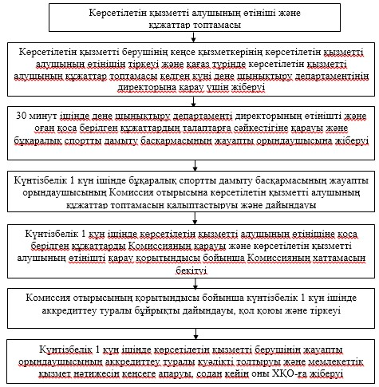

«Спорт түрлері бойынша         
республикалық қоғамдық         
бiрлестiктерді аккредиттеу      
туралы куәлік беру» мемлекеттік   
көрсетілетін қызмет регламентіне   
2-қосымша

**ХҚО функционалдық өзара iс-қимылдың схемасы**

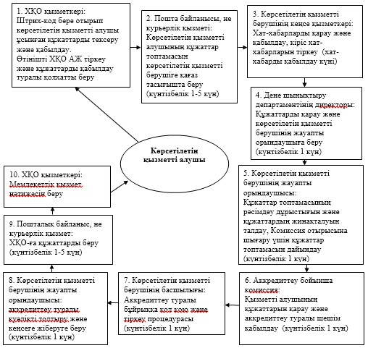

Қазақстан Республикасы       
Спорт және дене шынықтыру     
істері агенттігі төрағасының   
2014 жылғы 4 наурыздағы     
№ 72 бұйрығына           
2-қосымша

**«Еңбек сіңірген спортшылар мен жаттықтырушыларға өмір бойы**  
**ай сайынғы материалдық қамсыздандыруды төлеу»**  
**мемлекеттік көрсетілетін қызмет регламенті**

**1. Жалпы ережелер**

      1. Мемлекеттік қызметті Қазақстан Республикасы Үкіметтінің 2014 жылғы 19 ақпандағы № 118 қаулысымен бекітілген «Еңбек сіңірген спортшылар мен жаттықтырушыларға өмір бойы ай сайынғы материалдық қамсыздандыруды төлеу» мемлекеттік көрсетілетін қызмет стандартына сәйкес (бұдан әрі – стандарт) Қазақстан Республикасы Спорт және дене шынықтыру істері агенттігі (бұдан әрі – көрсетілетін қызметті беруші) көрсетеді.  
      Құжаттарды қабылдау және мемлекеттік қызметті көрсету нәтижелерін беру Қазақстан Республикасы Көлік және коммуникация министрлігі Мемлекеттік қызметтерді автоматтандыруды бақылау және халыққа қызмет көрсету орталықтырының қызметін үйлестіру комитетінің «Халыққа қызмет көрсету орталығы» шаруашылық жүргізу құқығындағы республикалық мемлекеттік кәсіпорны (бұдан әрі – ХҚО) арқылы жүзеге асырылады.  
      2. Мемлекеттік қызмет көрсету нысаны: қағаз түрінде.  
      3. Мемлекеттік көрсетілетін қызмет нәтижесі – еңбек сіңірген спортшылар мен жаттықтырушыларға өмір бойы ай сайынғы материалдық қамсыздандыруды төлеу болып табылады.  
      Мемлекеттік көрсетілетін қызмет нәтижесін ұсыну нысаны: қағаз түрінде.

**2. Мемлекеттік қызмет көрсету процесінде көрсетілетін қызметті**  
**берушінің құрылымдық бөлімшелерінің (қызметкерлерінің)**  
**іс-қимыл тәртібінің сипаттамасы**

      4. Стандарттың 9-тармағында көзделген мемлекеттік қызметті алу үшін қажетті құжаттарды ұсына отырып жеке тұлғаның (бұдан әрі – көрсетілетін қызметті алушы) не сенімхат бойынша оның өкілінің мемлекеттік көрсету қызметін ұсыну туралы өтініші мемлекеттік қызмет көрсету жөніндегі рәсімді (іс-қимылды) бастау үшін негіз болып табылады.  
      5. Мемлекеттік қызмет көрсету процесінің құрамына кіретін әрбір рәсімнің (іс-қимылдың) мазмұны, орындау ұзақтығы:  
      1) көрсетілетін қызметті берушінің құрылымдық бөлімшесінің уәкілетті қызметкерінің ХҚО ақпараттық жүйесінде (бұдан әрі – ХҚО АЖ) мемлекеттік көрсетілетін қызметті алуға арналған сұрауды тіркеуі;   
      2) көрсетілетін қызметті берушінің кеңсе қызметкерінің көрсетілетін қызметті алушының өтінішін тіркеуі және қағаз түрінде келген күні көрсетілетін қызметті берушінің басшысына қарау үшін жіберуі;  
      3) 30 минут ішінде көрсетілетін қызметті беруші басшысының өтінішті қарауы және оны жоғары жетістіктер спорты және спорт резерві департаментінің директорына жіберуі;  
      4) 30 минут ішінде жоғары жетістіктер спорты және спорт резерві департаменті директорының өтінішті қарауы және оны спорт резерві және әдістемелік қамтамасыз ету басқармасының басшысына жіберуі;  
      5) 30 минут ішінде спорт резерві және әдістемелік қамтамасыз ету басқарма басшысының өтінішті және оған қоса берілген құжаттардың талаптарға сәйкестігіне қарауы және спорт резерві және әдістемелік қамтамасыз ету басқармасының жауапты орындаушысына жіберуі;  
      6) күнтізбелік алты күн ішінде спорт резерві және әдістемелік қамтамасыз ету басқармасының жауапты орындаушысының Еңбек сіңірген спортшылар мен жаттықтырушыларға өмір бойы ай сайынғы материалдық қамсыздандыруды төлеу бойынша комиссияның (бұдан әрі – Комиссия) отырысына көрсетілетін қызметті алушының құжаттар топтамасын қалыптастыруы және дайындауы;  
      7) күнтізбелік бір күн ішінде көрсетілетін қызметті алушының өтінішіне қоса берілген құжаттарды Комиссияның қарауы және көрсетілетін қызметті алушының өтінішті қарау қорытындысы бойынша Комиссияның хаттамасын бекітуі;  
      8) көрсетілетін қызметті берушінің жауапты орындаушысы күнтізбелік бір күн ішінде еңбек сіңірген спортшылар мен жаттықтырушыларға өмір бойы ай сайынғы материалдық қамсыздандыруды төлеу туралы бұйрыққа көрсетілетін қызметті беруші басшысымен қол қоюы және оны тіркеуі процедурасын жүргізуі және мемлекеттік қызмет нәтижесін ХҚО-ға жіберуі үшін кеңсеге жолдауы.   
      6. Мынадай рәсімді (іс-қимылды) орындауды бастау үшін негіз болатын мемлекеттік қызмет көрсету жөніндегі рәсімнің (іс-қимылдың) нәтижелері:  
      1) кіріс нөмірі бар тіркелген сауал;  
      2) ұсынылған құжаттардың толықтығы;  
      3) Комиссияның қарау нәтижелері бойынша шешімі;  
      4) көрсетілетін қызметті берушінің басшысы еңбек сіңірген спортшылар мен жаттықтырушыларға өмір бойы ай сайынғы материалдық қамсыздандыруды төлеу бойынша шешімге қол қоюы;  
      5) мемлекеттік көрсетілетін қызмет нәтижесін қағаз тасығышта жіберу.

**3. Мемлекеттік қызмет көрсету процесінде көрсетілетін қызметті**  
**берушінің құрылымдық бөлімшелерінің (қызметкерлерінің)**  
**өзара іс-қимыл тәртібінің сипаттамасы**

      7. Мемлекеттік қызмет көрсету процесіне қатысатын көрсетілетін қызметті берушінің құрылымдық бөлімшелері және қызметкерлері:  
      1) көрсетілетін қызметті берушінің кеңсесі;  
      2) көрсетілетін қызметті берушінің басшысы;  
      3) жоғары жетістіктер спорты және спорт резерві департаментінің директоры;  
      4) спорт резерві және әдістемелік қамтамасыз ету басқармасының басшысы;  
      5) спорт резерві және әдістемелік қамтамасыз ету басқармасының жауапты орындаушысы;  
      6) Еңбек сіңірген спортшылар мен жаттықтырушыларға өмір бойы ай сайынғы материалдық қамсыздандыруды төлеу жөніндегі комиссиясы.  
      8. Әрбір іс-қимылдың орындау мерзімі көрсетілген іс-қимылдар реттілігінің сипаттамасы осы регламенттің 1-қосымшасында келтірілген.

**4. Мемлекеттік қызмет көрсету процесінде халыққа қызмет көрсету**  
**орталығымен өзара іс-қимыл тәртібінің, сондай-ақ ақпараттық**  
**жүйені пайдалану тәртібінің сипаттамасы**

      9. ХҚО-ға және (немесе) өзге де көрсетілетін қызметті берушілерге өтініш беру тәртібінің сипаттамасы, көрсетілетін қызметті алушының сұрауын өңдеу ұзақтығы, ХҚО-мен функционалдық өзара iс-қимылдың схемасы осы регламенттің 2-қосымшасында келтірілген:  
      1) көрсетілетін қызметті алу үшін көрсетілетін қызметті алушы тіркелген жері бойынша ХҚО-ға өтініш береді;  
      ХҚО-да қабылдау «электрондық кезек» тәртібімен жеделдетілген қызмет көрсетусіз жүзеге асырылады. Мемлекеттік көрсетілетін қызметті алушының қалауы бойынша портал арқылы электрондық кезекті «броньдауға» болады.  
      Өтініштің қабылданғанын растау тізілімдеме тіркеу болып табылады, оның көшірмесі аталған органның құжатты қабылдаған күні және нәтижені берудің жоспарланған күні туралы белгісін қоя отырып, көрсетілетін қызметті алушыға беріледі;  
      2) ХҚО-да көрсетілетін қызметті алушының сұрауын өңдеу ұзақтығы – 15 минут.  
      10. Мемлекеттік қызметті көрсетудің нәтижесін ХҚО арқылы алу процесінің сипаттамасы, оның ұзақтығы:  
      1) мемлекеттік қызмет көрсетудің нәтижесін алу үшін көрсетілетін қызметті алушы өтініш берген кезде өзіне берілген құжаттардың тізілімдемесімен ХҚО-ға өтініш жасайды;  
      2) мемлекеттік қызмет көрсетудің нәтижесін алудың ұзақтығы – 15 минут.  
      11. ХҚО арқылы қадамдық әрекет және шешiмi:  
      1) көрсетілетін қызметті алушы ХҚО-ға өтініш береді;  
      2) ХҚО қызметкері көрсетілетін қызметті алушының жеке басын немесе сенімхат бойынша оның өкілінің жеке басын сәйкестендіреді және мемлекеттік көрсетілетін қызмет стандартында көзделген құжаттар тізіміне сәйкес құжаттар топтамасының толық болуын тексереді, өтінішті тіркеуді жүргізеді.  
      Көрсетілетін қызметті алушы құжаттар топтамасын толық ұсынбаған жағдайда, ХҚО қызметкері өтінішті қабылдаудан бас тартады;  
      3) ХҚО-ның жинақтау бөлімінің инспекторы көрсетілетін қызметті берушіге құжаттарды пошта, не курьерлік қызмет арқылы жібереді;  
      4) көрсетілетін қызметті беруші қарау, рәсімдеу процедурасын жүргізеді және мемлекеттік көрсетілетін қызмет нәтижесін қағаз түрінде поштамен не курьерлік қызмет арқылы ХҚО АЖ-де тіркей отырып, ХҚО-ға жібереді.  
      5) ХҚО көрсетілетін қызметті алушыға мемлекеттік қызмет нәтижесін береді.

«Еңбек сіңірген спортшылар         
мен жаттықтырушыларға өмір бойы     
ай сайынғы материалдық қамсыздандыруды  
төлеу» мемлекеттік көрсетілетін      
қызмет регламентіне           
1-қосымша

**Әрбір іс-қимылды орындау мерзімі көрсетілген іс-қимылдардың**  
**реттілігін сипаттау**

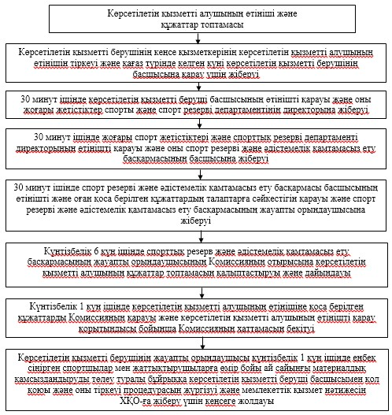

«Еңбек сіңірген спортшылар         
мен жаттықтырушыларға өмір бойы       
ай сайынғы материалдық қамсыздандыруды   
төлеу» мемлекеттік көрсетілетін      
қызмет регламентіне            
2-қосымша

**ХҚО функционалдық өзара iс-қимылдың схемасы**

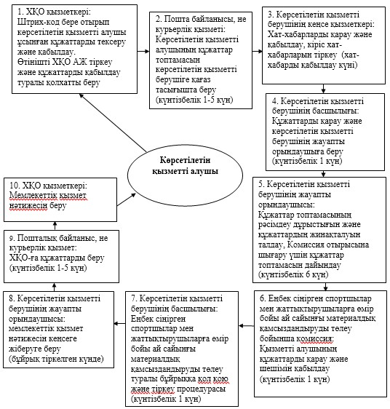

Қазақстан Республикасы        
Спорт және дене шынықтыру      
істері агенттігі төрағасының    
2014 жылғы 4 наурыздағы       
№ 72 бұйрығына            
3-қосымша

**«Қазақстан Республикасының еңбек сiңiрген жаттықтырушысы»**  
**құрметтi атағы, «Қазақстан Республикасының еңбек сiңiрген спорт**  
**шеберi» құрметтi атағы, Қазақстан Республикасының халықаралық**  
**дәрежедегi спорт шеберi, Қазақстан Республикасының спорт**  
**шеберi, біліктiлiгi жоғары және орта деңгейдегi жоғары санатты**  
**жаттықтырушы, біліктiлiгi жоғары деңгейдегi жоғары санатты**  
**нұсқаушы-спортшы, біліктiлiгi жоғары және орта деңгейдегi**  
**жоғары санатты әдiскер, жоғары санатты ұлттық спорт төрешiсi,**  
**ұлттық спорт төрешiсi спорттық атақтары мен санаттарын беру»**  
**мемлекеттік көрсетілетін қызмет регламенті**

**1. Жалпы ережелер**

      1. Мемлекеттік қызметті Қазақстан Республикасы Үкіметтінің 2014 жылғы 19 ақпандағы № 118 қаулысымен бекітілген «Қазақстан Республикасының еңбек сiңiрген жаттықтырушысы» құрметтi атағы, «Қазақстан Республикасының еңбек сiңiрген спорт шеберi» құрметтi атағы, Қазақстан Республикасының халықаралық дәрежедегi спорт шеберi, Қазақстан Республикасының спорт шеберi, біліктiлiгi жоғары және орта деңгейдегi жоғары санатты жаттықтырушы, біліктiлiгi жоғары деңгейдегi жоғары санатты нұсқаушы-спортшы, біліктiлiгi жоғары және орта деңгейдегi жоғары санатты әдiскер, жоғары санатты ұлттық спорт төрешiсi, ұлттық спорт төрешiсi спорттық атақтары мен санаттарын беру» мемлекеттік көрсетілетін қызмет стандартына сәйкес (бұдан әрі – стандарт) Қазақстан Республикасы Спорт және дене шынықтыру істері агенттігі (бұдан әрі – көрсетілетін қызметті беруші) көрсетеді.   
      Құжаттарды қабылдау және мемлекеттік қызметті көрсету нәтижелерін беру Қазақстан Республикасы Көлік және коммуникация министрлігі Мемлекеттік қызметтерді автоматтандыруды бақылау және халыққа қызмет көрсету орталықтырының қызметін үйлестіру комитетінің «Халыққа қызмет көрсету орталығы» шаруашылық жүргізу құқығындағы республикалық мемлекеттік кәсіпорны (бұдан әрі – ХҚО) арқылы жүзеге асырылады.  
      2. Мемлекеттік қызмет көрсету нысаны: қағаз түрінде.  
      3. Мемлекеттік көрсетілетін қызмет нәтижесі – құрметті және (немесе) спорттық атақ беру туралы куәлік, жаттықтырушыларға, әдіскерлерге, нұсқаушы-спортшыларға санаттар беру туралы куәлік, спорттан төреші санатын беру туралы куәлік немесе құрметті және (немесе) спорттық атақ, санаттар беру туралы бұйрықтың көшірмесі болып табылады.  
      Мемлекеттік көрсетілетін қызмет нәтижесін ұсыну нысаны: қағаз түрінде.

**2. Мемлекеттік қызмет көрсету процесінде көрсетілетін қызметті**  
**берушінің құрылымдық бөлімшелерінің (қызметкерлерінің)**  
**іс-қимыл тәртібінің сипаттамасы**

      4. Стандарттың 9-тармағында көзделген мемлекеттік қызметті алу үшін қажетті құжаттарды ұсына отырып жеке тұлғаның (бұдан әрі – көрсетілетін қызметті алушы) не сенімхат бойынша оның өкілінің мемлекеттік көрсету қызметін ұсыну туралы өтініші мемлекеттік қызмет көрсету жөніндегі рәсімді (іс-қимылды) бастау үшін негіз болып табылады.  
      5. Мемлекеттік қызмет көрсету процесінің құрамына кіретін әрбір рәсімнің (іс-қимылдың) мазмұны, орындау ұзақтығы:  
      1) көрсетілетін қызметті берушінің құрылымдық бөлімшесінің уәкілетті қызметкерінің ХҚО ақпараттық жүйесінде (бұдан әрі – ХҚО АЖ) мемлекеттік көрсетілетін қызметті алуға арналған сұрауды тіркеуі;   
      2) көрсетілетін қызметті берушінің кеңсе қызметкерінің көрсетілетін қызметті алушының өтінішін тіркеуі және қағаз түрінде көрсетілетін қызметті алушының құжаттар топтамасы келген күні дене шынықтыру департаментінің директорына қарау үшін жіберуі;  
      3) 30 минут ішінде дене шынықтыру департаменті директорының өтінішті және оған қоса берілген құжаттардың талаптарға сәйкестігін қарауы және жауапты орындаушыға жіберуі;  
      4) күнтізбелік он күн ішінде жауапты орындаушының спорттық атақтарды және санаттарды беру жөніндегі комиссияның (бұдан әрі – Комиссия) отырысына көрсетілетін қызметті алушының құжаттар топтамасын қалыптастыруы және дайындауы;  
      5) күнтізбелік бір күн ішінде көрсетілетін қызметті алушының өтінішіне қоса берілген құжаттарды Комиссияның қарауы және көрсетілетін қызметті алушының өтінішті қарау қорытындысы бойынша Комиссияның хатаммасын бекітуі;  
      6) Комиссия отырысының қорытындысы бойынша күнтізбелік үш күн ішінде спорттық атақтарды және санаттарды беру туралы бұйрықты дайындау, қол қою және тіркеу;   
      7) көрсетілетін қызметті берушінің жауапты орындаушысымен күнтізбелік бес күн ішінде баспахана арқылы құрметті және (немесе) спорттық атақ беру туралы куәлікті, жаттықтырушыларға, әдіскерлерге, нұсқаушы-спортшыларға санаттар беру туралы куәлікті, спорттан төреші санатын беру туралы куәлікті дайындауы;  
      8) күнтізбелік бір күн ішінде көрсетілетін қызметті берушінің жауапты орындаушысының мемлекеттік қызмет нәтижесін ХҚО-ға жіберуі үшін кеңсеге жолдауы.  
      6. Мынадай рәсімді (іс-қимылды) орындауды бастау үшін негіз болатын мемлекеттік қызмет көрсету жөніндегі рәсімнің (іс-қимылдың) нәтижелері:  
      1) кіріс нөмірі бар тіркелген сауал;  
      2) ұсынылған құжаттардың толықтығы;  
      3) Комиссияның қарау нәтижелері бойынша шешімі;  
      4) көрсетілетін қызметті берушінің басшысының спорттық атақтарды және санаттарды беру бойынша шешімге қол қоюы;  
      5) мемлекеттік көрсетілетін қызмет нәтижесін қағаз тасығышта жіберу.

**3. Мемлекеттік қызмет көрсету процесінде көрсетілетін қызметті**  
**берушінің құрылымдық бөлімшелерінің (қызметкерлерінің) өзара**  
**іс-қимыл тәртібінің сипаттамасы**

      7. Мемлекеттік қызмет көрсету процесіне қатысатын көрсетілетін қызметті берушінің құрылымдық бөлімшелері және қызметкерлері:  
      1) көрсетілетін қызметті берушінің кеңсесі;  
      2) дене шынықтыру департаментінің директоры;  
      3) бұқаралық спортты дамыту, ұлттық спорт түрлері басқармаларының жауапты орындаушысы;  
      4) спорттық атақтарды және санаттарды беру бойынша Комиссия;  
      5) көрсетілетін қызметті берушінің басшысы.  
      8. Әрбір іс-қимылдың орындау мерзімі көрсетілген іс-қимылдар реттілігінің сипаттамасы осы регламенттің 1-қосымшасында келтірілген.

**4. Мемлекеттік қызмет көрсету процесінде халыққа қызмет көрсету**  
**орталығымен өзара іс-қимыл тәртібінің, сондай-ақ ақпараттық**  
**жүйені пайдалану тәртібінің сипаттамасы**

      9. ХҚО-ға және (немесе) өзге де көрсетілетін қызметті берушілерге өтініш беру тәртібінің сипаттамасы, көрсетілетін қызметті алушының сұрауын өңдеу ұзақтығы, ХҚО-мен функционалдық өзара iс-қимылдың схемасы осы регламенттің 2-қосымшасында келтірілген:  
      1) көрсетілетін қызметті алу үшін көрсетілетін қызметті алушы тіркелген жері бойынша ХҚО-ға өтініш береді;  
      ХҚО-да қабылдау «электрондық кезек» тәртібімен жеделдетілген қызмет көрсетусіз жүзеге асырылады. Мемлекеттік көрсетілетін қызметті алушының қалауы бойынша портал арқылы электрондық кезекті «броньдауға» болады.  
      Өтініштің қабылданғанын растау тізілімдеме тіркеу болып табылады, оның көшірмесі аталған органның құжатты қабылдаған күні және нәтижені берудің жоспарланған күні туралы белгісін қоя отырып, көрсетілетін қызметті алушыға беріледі;  
      2) ХҚО-да көрсетілетін қызметті алушының сұрауын өңдеу ұзақтығы – 15 минут.  
      10. Мемлекеттік қызметті көрсетудің нәтижесін ХҚО арқылы алу процесінің сипаттамасы, оның ұзақтығы:  
      1) мемлекеттік қызмет көрсетудің нәтижесін алу үшін көрсетілетін қызметті алушы өтініш берген кезде өзіне берілген құжаттардың тізілімдемесімен ХҚО-ға өтініш жасайды;  
      2) мемлекеттік қызмет көрсетудің нәтижесін алудың ұзақтығы – 15 минут.  
      11. ХҚО арқылы қадамдық әрекет және шешiмi:  
      1) көрсетілетін қызметті алушы ХҚО-ға өтінішін береді;  
      2) ХҚО қызметкері көрсетілетін қызметті алушының жеке басын не оның өкілінің сенімхаты бойынша жеке басын сәйкестендіреді және мемлекеттік көрсетілетін қызмет стандартында көзделген құжаттар тізіміне сәйкес құжаттар топтамасының толық болуын тексереді, өтінішті тіркеуді жүргізеді.  
      Көрсетілетін қызметті алушы құжаттар топтамасын толық ұсынбаған жағдайда, ХҚО қызметкері өтініш қабылдаудан бас тартады;  
      3) ХҚО-ның жинақтау бөлімінің инспекторы көрсетілетін қызметті берушіге құжаттарды пошта, не курьерлік қызмет арқылы жібереді;  
      4) көрсетілетін қызметті беруші қарау, рәсімдеу процедурасын жүргізеді және мемлекеттік көрсетілетін қызмет нәтижесін қағаз түрінде поштамен не курьерлік қызмет арқылы ХҚО АЖ-де тіркей отырып, ХҚО-ға жібереді.  
      5) ХҚО көрсетілетін қызметті алушыға құрметті және (немесе) спорттық атақ беру туралы куәлік, жаттықтырушыларға, әдіскерлерге, нұсқаушы-спортшыларға санаттар беру туралы куәлік, спорттан төреші санатын беру туралы куәлік немесе құрметті және (немесе) спорттық атақ, санаттар беру туралы бұйрықтың көшірмесін береді.

«Қазақстан Республикасының еңбек сiңiрген     
жаттықтырушысы» құрметтi атағы, «Қазақстан    
Республикасының еңбек сiңiрген спорт шеберi»   
құрметтi атағы, Қазақстан Республикасының    
халықаралық дәрежедегi спорт шеберi,      
Қазақстан Республикасының спорт шеберi,      
біліктiлiгi жоғары және орта деңгейдегi      
жоғары санатты жаттықтырушы, біліктiлiгi    
жоғары деңгейдегi жоғары санатты          
нұсқаушы-спортшы, біліктiлiгi жоғары және    
орта деңгейдегi жоғары санатты әдiскер,    
жоғары санатты ұлттық спорт төрешiсi,       
ұлттық спорт төрешiсi спорттық атақтары    
мен санаттарын беру»              
мемлекеттік көрсетілетін қызмет регламентіне   
1-қосымша

**Әрбір іс-қимылды орындау мерзімі көрсетілген іс-қимылдардың**  
**реттілігін сипаттау**

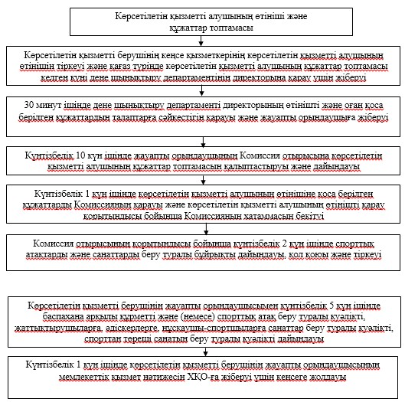

«Қазақстан Республикасының еңбек сiңiрген     
жаттықтырушысы» құрметтi атағы, «Қазақстан    
Республикасының еңбек сiңiрген спорт шеберi»  
құрметтi атағы, Қазақстан Республикасының     
халықаралық дәрежедегi спорт шеберi,      
Қазақстан Республикасының спорт шеберi,    
біліктiлiгi жоғары және орта деңгейдегi     
жоғары санатты жаттықтырушы, біліктiлiгi   
жоғары деңгейдегi жоғары санатты         
нұсқаушы-спортшы, біліктiлiгi жоғары және    
орта деңгейдегi жоғары санатты әдiскер,   
жоғары санатты ұлттық спорт төрешiсi,       
ұлттық спорт төрешiсi спорттық атақтары     
мен санаттарын беру»              
мемлекеттік көрсетілетін қызмет регламентіне  
2-қосымша

**ХҚО функционалдық өзара іс-қимылдың схемасы**

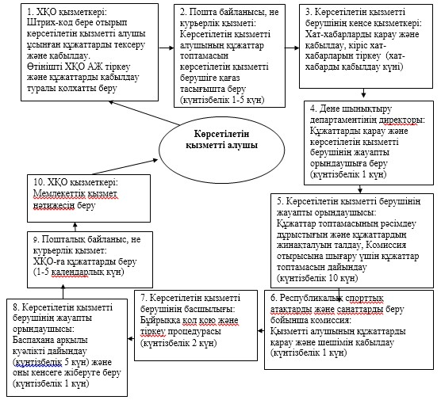

© 2012. Қазақстан Республикасы Әділет министрлігінің «Қазақстан Республикасының Заңнама және құқықтық ақпарат институты» ШЖҚ РМК